

P.D.P.
PIANO DIDATTICO PERSONALIZZATO

Per alunni con Disturbi Specifici di Apprendimento
(DSA-Legge 170/2010)

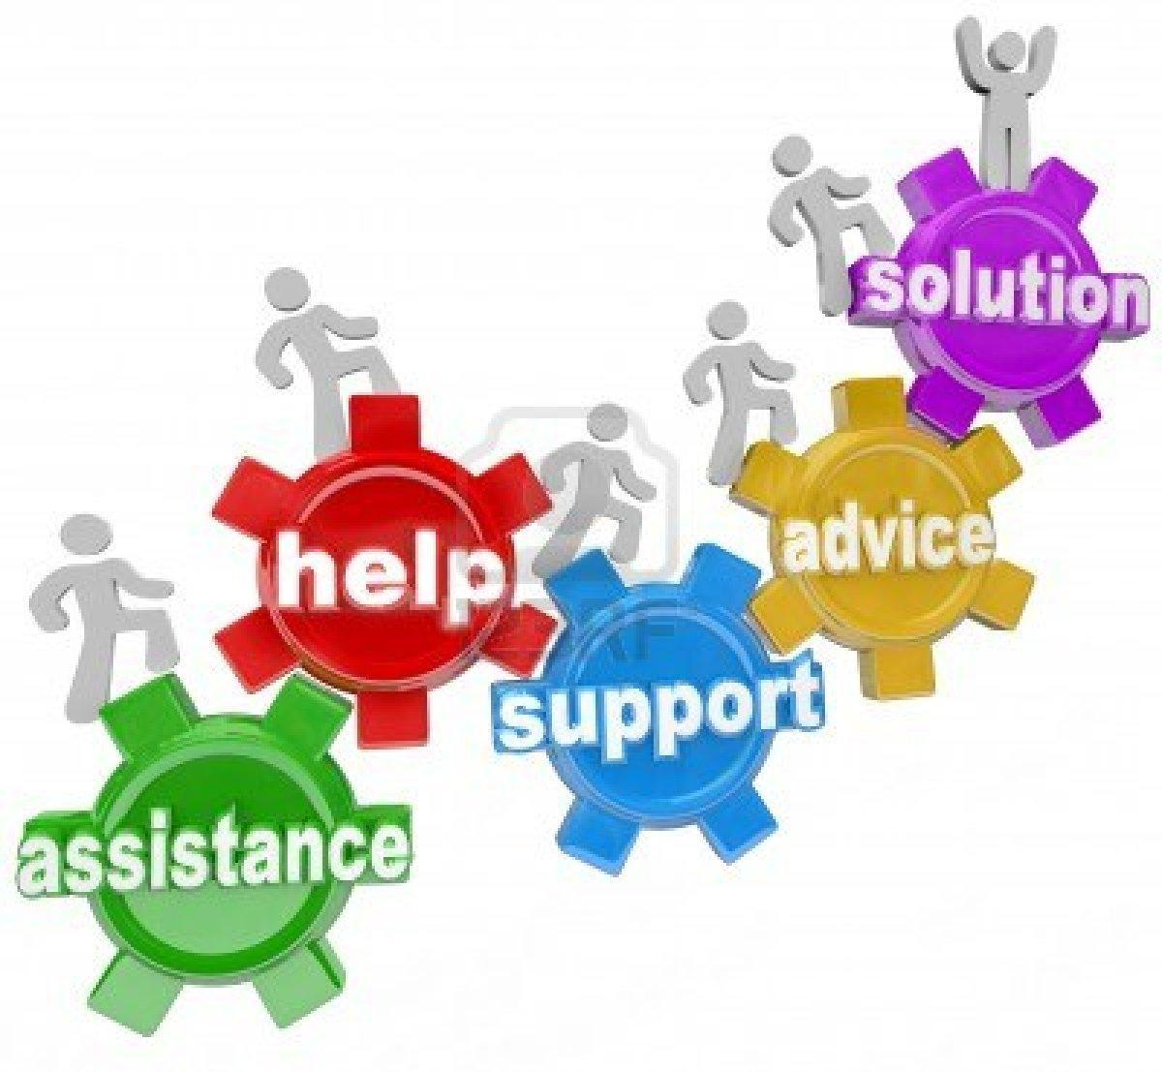
A.S. 2020- 2021

Alunno/a: __________________________

Classe: ______________
Coordinatore di classe/Team: _________________________

La compilazione del PDP è effettuata dopo un periodo di osservazione dell’allievo, entro il primo trimestre. Il PDP viene deliberato dal Consiglio di classe/Team, firmato dal Dirigente Scolastico, dai docenti e dalla famiglia
SEZIONE A
Dati Anagrafici e Informazioni Essenziali di Presentazione dell’Allievo

Cognome e nome allievo/a:________________________________________
Luogo di nascita: __________________________Data ___/ ____/ _______
Lingua madre: _________________________________________________
Eventuale bilinguismo: ___________________________________________
- INDIVIDUAZIONE DELLA SITUAZIONE DI BISOGNO EDUCATIVO SPECIALE
DA PARTE DI:
- SERVIZIO SANITARIO - Diagnosi / Relazione multi professionale:
(o diagnosi rilasciata da privati, in attesa di ratifica e certificazione da parte del Servizio Sanitario Nazionale)
Redatta da: ________________________________in data ___ /___ / ____
Aggiornamenti diagnostici: _________________________________________
Altre relazioni cliniche: ____________________________________________
Interventi riabilitativi: ____________________________________________

- ALTRO SERVIZIO - Documentazione presentata alla scuola
Redatta da: ________________________________in data ___ /___ / ____
(relazione da allegare)
□ CONSIGLIO DI CLASSE/TEAM DOCENTI
Relazione/Verbale_________________ del ___ /___ / ____

- INFORMAZIONI GENERALI FORNITE DALLA FAMIGLIA / ENTI AFFIDATARI (ad esempio percorso scolastico pregresso, ripetenze …)
___________________________________________________________________
___________________________________________________________________
SEZIONE B Descrizione delle abilità e dei comportamenti
DIAGNOSI  SPECIALISTICA  (dati rilevabili, se presenti, nella diagnosi) | OSSERVAZIONE IN CLASSE  (dati rilevati direttamente dagli insegnanti)
LETTURA | LETTURA
 | VELOCITÀ | □Molto lenta □Lenta □Scorrevole
 | CORRETTEZZA | □Adeguata □Non adeguata  (ad esempio confonde/inverte/sostituisce omette lettere o sillabe
 | COMPRENSIONE | □Scarsa □Essenziale  □Globale □Completa-analitica
SCRITTURA | SCRITTURA
 | SOTTO  DETTATURA | □Corretta □ Poco corretta □ Scorretta
 | SOTTO  DETTATURA | TIPOLOGIA ERRORI
 | SOTTO  DETTATURA | □Fonologici □Non fonologici □Fonetici
 | PRODUZIONE AUTONOMA/ | ADERENZA CONSEGNA
 | PRODUZIONE AUTONOMA/ | □Spesso | □Talvolta | □Mai
 | PRODUZIONE AUTONOMA/ | CORRETTA STRUTTURA  MORFO-SINTATTICA
 | PRODUZIONE AUTONOMA/ | □Spesso | □Talvolta | □Mai
 | PRODUZIONE AUTONOMA/ | CORRETTA STRUTTURA TESTUALE (narrativo, descrittivo, regolativo …)
 | PRODUZIONE AUTONOMA/ | □Spesso | □Talvolta | □Mai
 | PRODUZIONE AUTONOMA/ | CORRETTEZZA ORTOGRAFICA
 | PRODUZIONE AUTONOMA/ | □Adeguata | □Parziale | □Non adeguata
 | PRODUZIONE AUTONOMA/ | USO PUNTEGGIATURA
 | PRODUZIONE AUTONOMA/ | □Adeguata | □Parziale | □Non adeguata

GRAFIA | GRAFIA
 | LEGGIBILE
 | □Sì | □Poco | □No
 | TRATTO
 | □Premuto | □Leggero | □Ripassato | □Incerto
CALCOLO | CALCOLO
 | Difficoltà visuospaziali (es: quantificazione automatizzata) | □spesso | □talvolta | □mai
 | Recupero di fatti numerici (es: tabelline) | □raggiunto | □parziale | □non raggiunto
 | Automatizzazione dell’algoritmo procedurale | □raggiunto | □parziale | □non raggiunto
 | Errori di processamento numerico (negli aspetti cardinali e ordinali e nella corrispondenza tra numero e quantità) | □spesso | □talvolta | □mai
 | Uso degli algoritmi di base del calcolo (scritto e a mente) | □adeguato | □parziale | □non adeguato
 | Capacità di problem solving | □adeguata | □parziale | □non adeguata
 | Comprensione del testo di un problema | □adeguata | □parziale | □non adeguata

ALTRE CARATTERISTICHE DEL PROCESSO DI APPRENDIMENTO
(Dati rilevabili se presenti nella diagnosi) | OSSERVAZIONE IN CLASSE  (dati rilevati direttamente dagli insegnanti)
PROPRIETÀ LINGUISTICA | PROPRIETÀ LINGUISTICA
□difficoltà nella strutturazione della frase
□difficoltà nel reperimento lessicale
□difficoltà nell’esposizione orale
MEMORIA | MEMORIA
Difficoltà nel memorizzare:
□categorizzazioni
□formule, strutture grammaticali, algoritmi (tabelline, nomi, date …)
□sequenze e procedure
ATTENZIONE | ATTENZIONE
□attenzione visuo-spaziale
□selettiva
□sostenuta
AFFATICABILITÀ | AFFATICABILITÀ
 | □Sì | □poca | □No
PRASSIE | PRASSIE
□difficoltà di esecuzione
□difficoltà di pianificazione
□difficoltà di programmazione e progettazione
ALTRO | ALTRO
SEZIONE C
Osservazione di Ulteriori Aspetti Significativi

MOTIVAZIONE
Partecipazione al dialogo educativo | - Molto Adeguata |  | - Adeguata | - Poco Adeguata | - Non adeguata
Consapevolezza delle proprie difficoltà | - Molto Adeguata |  | - Adeguata | - Poco Adeguata | - Non adeguata
Consapevolezza dei propri punti di forza | - Molto Adeguata |  | - Adeguata | - Poco Adeguata | - Non adeguata
Autostima | - Molto Adeguata |  | - Adeguata | - Poco Adeguata | - Non adeguata
ATTEGGIAMENTI E COMPORTAMENTI RISCONTRABILI A SCUOLA
Regolarità frequenza scolastica | - Molto Adeguata | - Adeguata |  | - Poco Adeguata | - Non adeguata
Accettazione e rispetto delle regole | - Molto Adeguata | - Adeguata |  | - Poco Adeguata | - Non adeguata
Rispetto degli impegni | - Molto Adeguata | - Adeguata |  | - Poco Adeguata | - Non adeguata
Accettazione consapevole degli strumenti compensativi e delle misure dispensative | - Molto Adeguata | - Adeguata |  | - Poco Adeguata | - Non adeguata
Autonomia nel lavoro | - Molto Adeguata | - Adeguata |  | - Poco Adeguata | - Non adeguata
STRATEGIE UTILIZZATE DALL’ALUNNO NELLO STUDIO
Sottolinea, identifica parole chiave … | - Efficace |  |  | - Da potenziare
Costruisce schemi, mappe o diagrammi | - Efficace |  |  | - Da potenziare
Utilizza strumenti informatici (computer, correttore ortografico, software …) | - Efficace |  |  | - Da potenziare
Usa strategie di memorizzazione (immagini, colori, riquadrature …) | - Efficace |  |  | - Da potenziare
Altro

APPRENDIMENTO DELLE LINGUE STRANIERE
- Pronuncia difficoltosa
- Difficoltà di acquisizione degli automatismi grammaticali di base
- Difficoltà nella scrittura
- Difficoltà acquisizione nuovo lessico
- Notevoli differenze tra comprensione del testo scritto e orale
- Notevoli differenze tra produzione scritta e orale
- Altro:
………………………………………………………………………………………………………………………………………………………………………………………………………………………………………………………………………………………………………………………………………………………

C. 2 PATTO EDUCATIVO

Si concorda con la famiglia e lo studente:

Nelle attività di studio l’allievo:
- è seguito da un Tutor nelle discipline: con cadenza: □ quotidiana □ bisettimanale □ settimanale □ quindicinale
- è seguito da familiari
- ricorre all’aiuto di compagni
- utilizza strumenti compensativi
- altro ………………………………………………………………………………..
………………………………………………………………………………..
………………………………………………………………………………..

Strumenti da utilizzare nel lavoro a casa

- strumenti informatici (pc, videoscrittura con correttore ortografico,…)
- tecnologia di sintesi vocale
- appunti scritti al pc
- registrazioni digitali
- materiali multimediali (video, simulazioni…)
- testi semplificati e/o ridotti
- fotocopie
- schemi e mappe (possibilmente prodotte dallo studente con il supporto dell’insegnante e/o tutor e/o genitore)
- altro ………………………………………………………………………………..
………………………………………………………………………………..

Attività scolastiche individualizzate programmate

- attività di recupero
- attività di consolidamento e/o di potenziamento
- attività di laboratorio
- attività di classi aperte (per piccoli gruppi)
- attività curriculari all’esterno dell’ambiente scolastico
- attività di carattere culturale, formativo, socializzante
- altro ………………………………………………………………………………..
SEZIONE D: INTERVENTI EDUCATIVI E DIDATTICI
D.1: STRATEGIE DI PERSONALIZZAZIONE/INDIVIDUALIZZAZIONE

MISURE DISPENSATIVE, STRUMENTI COMPENSATIVI, INDICAZIONI PER LA VERIFICA E LA VALUTAZIONE, STRATEGIE DIDATTICHE VALIDI PER TUTTE LE DISCIPLINE

MISURE DISPENSATIVE (legge 170/10 e linee guida 12/07/11)
E INTERVENTI DI INDIVIDUALIZZAZIONE

□ | Dispensa dalla lettura ad alta voce in classe
□ | Dispensa dall’uso dei quattro caratteri di scrittura nelle prime fasi dell’apprendimento
□ | Dispensa dall’uso del corsivo e dello stampato minuscolo
□ | Dispensa dalla scrittura sotto dettatura di testi e/o appunti
□ | Dispensa dal ricopiare testi o espressioni matematiche dalla lavagna
□ | Dispensa dallo studio mnemonico delle tabelline, delle forme verbali, delle poesie
□ | Dispensa dall’utilizzo di tempi standard
□ | Riduzione delle consegne senza modificare gli obiettivi
□ | Dispensa da un eccessivo carico di compiti con riadattamento e riduzione delle pagine da studiare, senza modificare gli obiettivi
□ | Dispensa dalla sovrapposizione di compiti e interrogazioni di più materie
□ | Dispensa parziale dallo studio della lingua straniera in forma scritta, che verrà valutata in percentuale minore rispetto all’orale non considerando errori ortografici e di spelling

STRUMENTI COMPENSATIVI
(legge 170/10 e linee guida 12/07/11)
□ | Utilizzo di computer e tablet (possibilmente con stampante)
□ | Utilizzo di programmi di video-scrittura con correttore ortografico (possibilmente vocale) e con tecnologie di sintesi vocale (anche per le lingue straniere)
□ | Utilizzo di risorse audio (file audio digitali, audiolibri…).
□ | Utilizzo del registratore digitale o di altri strumenti di registrazione per uso personale
□ | Utilizzo di ausili per il calcolo (tavola pitagorica, linee dei numeri, tavola dei numeri, calcolatrice)
□ | Utilizzo della tabella dell’alfabeto
□ | Utilizzo della linea del tempo
□ | Utilizzo di formulari, schemi, tabelle, mappe e diagrammi di flusso come supporto durante compiti e verifiche scritte nelle varie discipline
□ | Utilizzo di mappe e schemi durante le interrogazioni, eventualmente anche su supporto digitalizzato (presentazioni multimediali), per facilitare il recupero delle informazioni
□ | Utilizzo di dizionari digitali (cd rom, risorse on line)
□ | Utilizzo di software didattici e compensativi (free e/o commerciali)
□ | Integrazione dei libri di testo con appunti su supporto registrato, digitalizzato o cartaceo stampato sintesi vocale, mappe, schemi, formulari
□ | Altro______

□ | INDICAZIONI PER LA VERIFICA E VALUTAZIONE
□ | Programmare e concordare con l’alunno tempi e modalità delle interrogazioni e delle verifiche
□ | Accordo sulle modalità e i tempi delle verifiche scritte con possibilità di utilizzare supporti multimediali
□ | Nelle verifiche riduzione e adattamento del numero degli esercizi senza modificare gli obiettivi
□ | Nelle verifiche scritte, utilizzo di domande a risposta multipla e (con possibilità di completamento e/o arricchimento con una discussione orale); riduzione al minimo delle domande a risposte aperte
□ | Lettura delle consegne degli esercizi e/o fornitura, durante le verifiche, di prove su supporto digitalizzato leggibili dalla sintesi vocale
□ | Parziale sostituzione o completamento delle verifiche scritte con prove orali consentendo l’uso di schemi riadattati e/o mappe durante l’interrogazione
 | Controllo, da parte dei docenti, della gestione del diario (corretta trascrizione di compiti/avvisi)
□ | Valorizzare il processo di apprendimento dell’allievo e non valutare solo il prodotto/risultato
□ | Predisporre verifiche graduate
□ | Prevedere verifiche orali a compensazione di quelle scritte
□ | Valutazione dei procedimenti e non dei calcoli nella risoluzione dei problemi
□ | Valutazione del contenuto e non degli errori ortografici
□ | Far usare strumenti e mediatori didattici nelle prove sia scritte sia orali
□ | Favorire un clima di classe sereno e tranquillo, anche dal punto di vista dell’ambiente fisico
□ | Rassicurare costantemente sulle conseguenze delle valutazioni
 | Altro_____________________________________________________________________
PROVE SCRITTE
□ | Predisporre verifiche scritte accessibili, brevi, strutturate, scalari
□ | Facilitare la decodifica della consegna e del testo
□ | Valutare tenendo conto maggiormente del contenuto che della forma
□ | Introdurre prove informatizzate
□ | Programmare tempi più lunghi per l’esecuzione delle prove o la riduzione delle prove
PROVE ORALI
□ | Gestione dei tempi nelle verifiche orali
□ | Valorizzazione del contenuto nell’esposizione orale, tenendo conto di eventuali difficoltà espositive

STRATEGIE DIDATTICHE INCLUSIVE

- Predisporre azioni di tutoraggio.
- Favorire esperienze di tutoring tra compagni.
- Privilegiare l’apprendimento esperienziale e laboratoriale (lavori a piccolo gruppo).
- Sostenere e promuovere un approccio strategico nello studio utilizzando mediatori didattici. facilitanti l’apprendimento (immagini, mappe …).
- Insegnare l’uso di dispositivi extratestuali per lo studio (titolo, paragrafi, immagini,…)
- Sollecitare collegamenti fra le nuove informazioni e quelle già acquisite ogni volta che si inizia un nuovo argomento di studio.
- Promuovere inferenze, integrazioni e collegamenti tra le conoscenze e le discipline.
- Dividere gli obiettivi di un compito in “sotto obiettivi”
- Offrire anticipatamente schemi grafici relativi all’argomento di studio, per orientare l’alunno nella discriminazione delle informazioni essenziali.
- Sviluppare processi di autovalutazione e autocontrollo delle strategie di apprendimento negli alunni.
Altro……………………

(EVENTUALI)
MISURE DISPENSATIVE, STRUMENTI COMPENSATIVI, INDICAZIONI PER LA VERIFICA E LA VALUTAZIONE, STRATEGIE DIDATTICHE INCLUSIVE E OBIETTIVI DISCIPLINARI PERSONALIZZATI PER SINGOLE DISCIPLINE O AMBITI DISCIPLINARI

DISCIPLINA O AMBITO DISCIPLINARE: ________________________

MISURE DISPENSATIVE

STRUMENTI COMPENSATIVI

INDICAZIONI PER LA VERIFICA E LA VALUTAZIONE

STRATEGIE DIDATTICHE INCLUSIVE

OBIETTIVI DISCIPLINARI PERSONALIZZATI

Le parti coinvolte si impegnano a rispettare quanto condiviso e concordato, nel presente PDP, per il successo formativo dell'alunno.

FIRMA DEI DOCENTI
COGNOME E NOME | DISCIPLINA | FIRMA

FIRMA DEI GENITORI
___________________________
___________________________

__________________, lì ___________
Referente Area 2
________________________________

